ĐỘI HÌNH ĐỘI NGŨ

I. Yêu cầu cần đạt.
1.Về phẩm chất: Bài học góp phần bồi dưỡng cho học sinh các phẩm chất cụ thể
- Đoàn kết, nghiêm túc, tích cực trong tập luyện và hoạt động tập thể.
- Tích cực tham gia các trò chơi vận động, có trách nhiệm trong khi chơi trò chơi và hình thành thói quen tập luyện TDTT.
2. Về năng lực: Bài học góp phần hình thành, phát triển năng lực về:
2.1. Năng lực chung:
- Tự chủ và tự học: Tự xem tập hợp hàng ngang, điểm số, đi đều (thẳng hướng, vòng phải, vòng trái), đứng lại, trò chơi. Tự giác tích cực tập luyện và tham gia kiểm tra đánh giá.
- Giao tiếp và hợp tác: Biết phân công, trao đổi, hợp tác trong nhóm để thực hiện các động tác trong bài học, trò chơi vận động bổ trợ môn học.
- NL giải quyết vấn đề và sáng tạo: Thông qua việc học tập tích cực, chủ động trong việc tiếp nhận kiến thức và tập luyện.
2.2. Năng lực đặc thù:
- NL chăm sóc SK: Biết thực hiện vệ sinh sân tập, thực hiện vệ sinh cá nhân để đảm bảo an toàn trong tập luyện, biết điều chỉnh trang phục để thoải mái và tự tin khi vận động, biết điều chỉnh chế độ dinh dưỡng đảm bảo cho cơ thể.
- NL vận động cơ bản: Thực hiện được khẩu lệnh, tập hợp hàng ngang, điểm số, đi đều (thẳng hướng, vòng phải, vòng trái), đứng lại, và nắm được cách chơi, nội quy chơi, hứng thú trong khi chơi.
- NL thể dục thể thao: Thực hiện được kĩ thuật cơ bản của động tác, bài tập và vận dụng được vào trong hoạt động tập thể từ đó có thể tự rèn luyện trong lớp, trường, ở nhà và các hoạt động khác.
II. Địa điểm – phương tiện
1. Địa điểm: Sân trường
2. Phương tiện:
+ Giáo viên chuẩn bị: Tranh ảnh, trang phụ thể thao, cờ, còi, mắc cơ, và dụng cụ phục vụ tập luyện cho Hs. Bảng các tiêu chí và các yêu cầu cần đạt nội dung bài tập đã học.
MỨC ĐẠT | CÁC TIÊU CHÍ ĐÁNH GIÁ
HOÀN THÀNH TÔT | - Thực hiện tốt VS cá nhân, đảm bảo an toàn trong tập luyện  - Biết quan sát tranh ảnh, động tác mẫu của giáo viên  - Thực hiện các động tác, tập hợp hàng ngang, điểm số, đi đều (thẳng hướng, vòng phải, vòng trái), đứng lại đúng khẩu lệnh, đúng kĩ thuật, đều và đẹp  - Tham gia tích cực các trò chơi vận động  - Hoàn thành tốt lượng vận động của bài tập  - Tích cực, trung thực trong tập luyện và hình thành thói quen tập luyện TDTT
HOÀN THÀNH | - Biết thực hiện VS cá nhân, đảm bảo an toàn trong tập luyện  - Bước đầu biết quan sát tranh ảnh, động tác mẫu của giáo viên  - Thực hiện được các động tác - tập hợp hàng ngang, điểm số, đi đều (thẳng hướng, vòng phải, vòng trái), đứng lại  - Có tham gia các trò chơi vận động nhưng chưa tích cực  - Hoàn thành lượng vận động của bài tập  - Tích cực trong tập luyện và bước đầu hình thành thói quen tập luyện TDTT
CHƯA HOÀN THÀNH | - Chưa biết thực hiện VS cá nhân, đảm bảo an toàn trong tập luyện  - Chưa biết quan sát tranh ảnh, động tác mẫu của giáo viên  - Chưa thực hiện được các động tác tập hợp hàng ngang, điểm số, đi đều (thẳng hướng, vòng phải, vòng trái), đứng lại.  - Hạn chế tham gia các trò chơi vận động  - Chưa hoàn thành lượng vận động của bài tập  - Ý thức và tinh thần tập luyện chưa cao

+ Học sinh chuẩn bị: Trang phục thể thao, giày tập hoặc dép quai hậu.
III. Phương pháp và hình thức tổ chức dạy học
1. Phương pháp dạy học chính: Quan sát, vấn đáp, nhận xét đánh giá cách thực hiện các động tác.
2. Hình thức dạy học chính: Kiểm tra theo nhóm 4 đến 6 học sinh.
IV. Tiến trình dạy học
Nội dung | LVĐ |  | Phương pháp, tổ chức và yêu cầu
 | TG | SL | Hoạt động GV | Hoạt động HS
I. Phần mở đầu  Nhận lớp | 5’ |  | - Gv nhận lớp, thăm hỏi sức khỏe học sinh phổ biến nội dung, yêu cầu giờ học. | Đội hình nhận lớp  - Cán sự tập trung lớp, điểm số, báo cáo sĩ số, tình hình lớp với Gv.
Khởi động  - Xoay các khớp cổ tay, cổ chân, vai, hông, gối,..  - Ép ngang , ép dọc.  - Trò chơi “Đứng ngồi theo lệnh” | 1’ | 2lx8n | - Gv HD học sinh khởi động.  - GV hướng dẫn chơi | Đội hình khởi động  - HS khởi động, chơi theo hướng dẫn của Gv
II. Phần cơ bản:  Hoạt động 1  * Kiến thức.  - Ôn lại các nội dung đã học: tập hợp hàng ngang, dóng hàng, điểm số, quay phải, quay trái, đi đều  (thẳng hướng, vòng phải, vòng trái), đứng lại. | 27’  7’ |  | - Gv nhắc lại kiến thức và làm mẫu lại động tác.  - Gv điều khiển lớp tập, sửa sai những sai cho Hs sau đó hướng dẫn cho cán sự điều khiển cho cả lớp cùng tập. | Đội hình Hs quan sát  - Hs cùng Gv hệ thông kiến thức.
*Luyện tập  Tập đồng loạt |  | 1 lần | - GV hô - HS tập theo Gv.  - Gv quan sát, sửa sai cho HS. | Đội hình tập đồng loạt  - Hs tập theo hướng dẫn của Gv
Hoạt động 2  * Kiến thức.  *Kiểm tra đánh giá các nội dung đã học: Tập hợp hàng ngang, dóng hàng, điểm số, quay phải, quay trái, đi đều (thẳng hướng, vòng phải, vòng trái ), đứng lại. | 13’ |  | - Gv phổ biến nội dung, mục tiêu yêu cầu cần đạt về kiểm tra đánh giá cho Hs nắm được.  - Gv động viên khích lệ tinh thần Hs để các em thực hiện các nội dung kiểm tra tốt nhất. | Đội hình Hs quan sát phổ biến nội dung kiểm tra đánh giá.  - HS quan sát, lắng nghe.
*Luyện tập  - Kiểm tra đánh giá từng cá nhân quay phải, quay trái, quay sau. |  | 1 lần | - Gv gọi lần lượt Hs trong lớp lên bốc thăm nội dung kiểm tra đánh giá. | Đội hình kiểm tra đánh giá cá nhân.  ...... ......  .......... .......  Hs  Gv  - Lần lượt từng Hs làm theo hướng dẫn của Gv lên bốc thăm kiểm tra, đánh giá.
- Kiểm tra đánh giá theo tổ: Nội dung tập hợp hàng ngang, dóng hàng, điểm số, quay phải, quay trái, đi đều (thẳng hướng, vòng phải, vòng trái ), đứng lại. |  | 1 lần | - Gv Hs theo danh sách hoặc theo tổ (nhóm) lên bốc thăm nội dung kiểm tra đánh giá. | Đội hình kiểm tra đánh giá theo tổ (nhóm).  ...... ......  .... ...  Hs  Gv  - Lần lượt từng tổ (nhóm) làm theo hướng dẫn của Gv lên thực hiện
Hoạt động 3  * Trò chơi: “Kết bạn” | 5’ |  | - GV nêu tên trò chơi, hướng dẫn cách chơi, tổ chức chơi trò chơi cho HS.  - Nhận xét, tuyên dương, và sử phạt người (đội) thua cuộc | Đội hình chơi trò chơi  Gv  - Hs chơi theo hướng dẫn của Gv
III. Kết thúc  *Thả lỏng cơ toàn thân.  * Nhận xét, đánh giá chung của buổi học.  Hướng dẫn Hs tự ôn ở nhà.  * Xuống lớp  Gv hô “ Giải tán” ! Hs hô “ Khỏe”! | 3’ | 2lx8n | - GV hướng dẫn thả lỏng  - Nhận xét kết quả, ý thức, thái độ học của HS. | ĐH thả lỏng  Gv  - HS thực hiện thả lỏng  ĐH kết thúc
* Kiến thức chung:  - Rửa tay sau tập luyện.  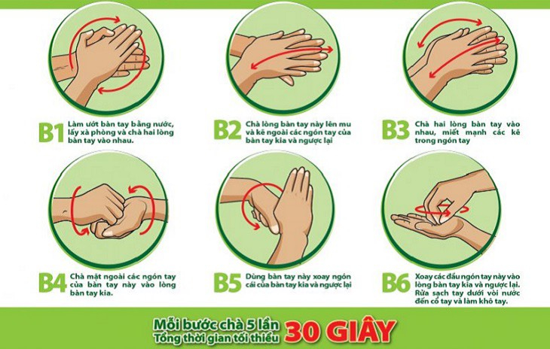  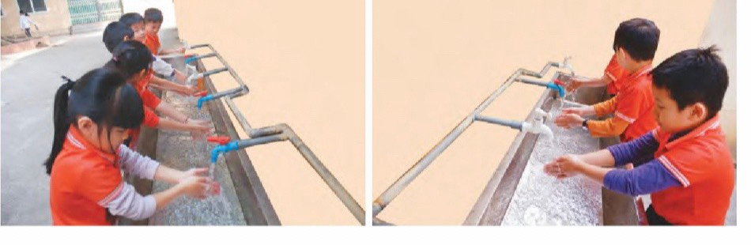  - Hs hình thành kĩ năng, biết giữ vệ sinh cá nhân sau luyện tập và chăm sóc bảo vệ sức khỏe nâng cao phòng chống dịch bệnh covid rửa tay đúng 6 bước chuẩn của bộ y tế. |  | 1 lần | - Gv cho Hs xếp hàng ra khu vực có vòi nước rửa tay.  - Gv cho Hs lần lượt rửa tay. | - Hs quan sát Gv hướng dẫn các rửa tay.  - Hs thực hành rửa tay theo hướng dẫn.
V. Rút kinh nghiệm: Sau khi thực hiện kế hoạch bài dạy, để hoàn thiện phương án dạy học cho các bài học sau:
1. Nội dung còn bất cập: ……………………………………………………….. ……………………………………………………………………………………
2. Khó khăn trong quá trình thực hiện tổ chức dạy học:…………………...
……………………………………………………………………………………
3. Nội dung tâm đắc tổ chức dạy học hiệu quả để trao đổi thảo luận khi tham gia sinh hoạt chuyên môn: ……………………………………………….

